 **ПРАВИЛА**

**ЭЛЕКТРОБЕЗОПАСНОСТИ**

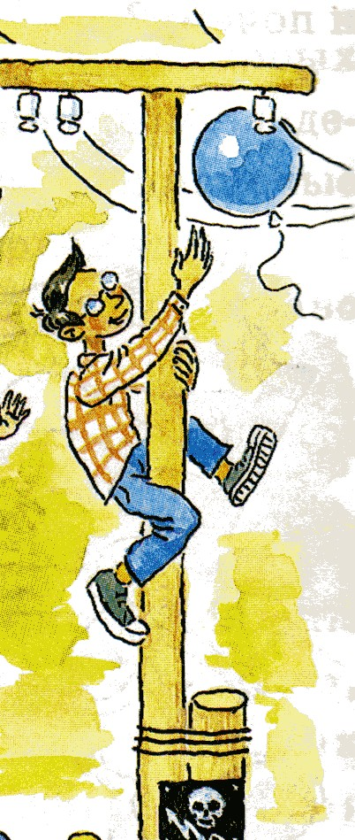

* Не прикасайся к оголенному или плохо изолированному проводу.
* Не пользуйся неисправными электроприборами.
* Не прикасайся к включенному электроприбору мокрыми руками.
* Не хватайся за провод, когда вытаскиваешь вилку из розетки.
* При обнаружении оборванной электропроводки, несправной электропроводки и электроприборов сообщи взрослым.
* Не играй вблизи электроподстанций, на чердаках и в подвалах, около электрощитов.
* Не прикасайся (а в сырую погоду не подходи ближе чем на 5 метров) к упавшим на землю проводам под напряжением.

j0234266

